Во Франции работники энергетического сектора призвали к забастовке
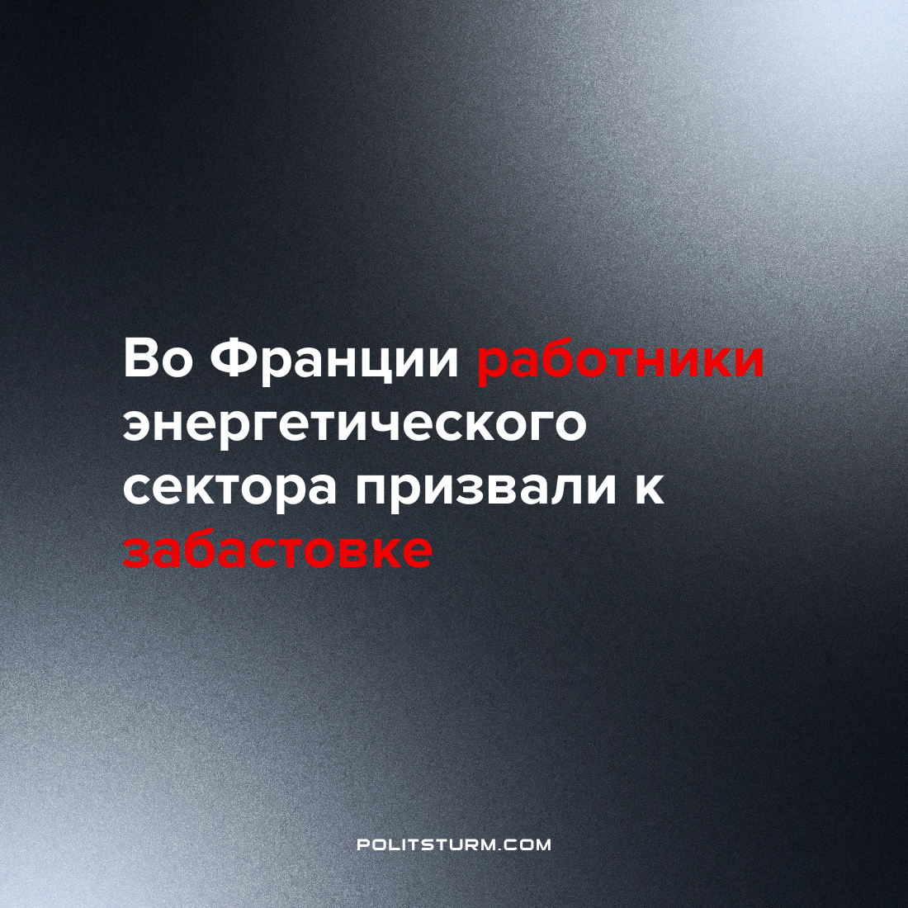

Оригинальная статья
2022-06-17
1 мин. на чтение

Энергетическое подразделение французской Всеобщей конфедерации труда призвало работников энергетического сектора к общенациональной забастовке 20 июня, чтобы оказать давление на работодателей с целью повышения заработной платы. Ожидается, что 20 июня пройдут переговоры руководителей энергетических компаний с профсоюзами.
Ранее, 2 июня, во Франции уже прошла общенациональная забастовка работников энергетического сектора и газовой промышленности, которые потребовали пересмотра их зарплаты с учетом растущей в стране инфляции. Из-за забастовки более 200 тысяч жителей французских городов Бетюн и Анже остались без электричества на несколько часов.
По итогам мая инфляция во Франции ускорила рост и достигла 5,2% за год.
Забастовки и недовольства рабочих масс являются логически вытекающим явлением на фоне растущей инфляции. Заработная плата рабочих остается прежней, в то время как цены на товары и услуги неминуемо растут, а продуктовая корзина становится все менее наполненной. В такой ситуации трудящимся не остается ничего иного кроме как выйти на забастовку и отстаивать свои права, заручившись помощью профсоюза, который помог бы защитить экономические и трудовые гарантии.
Однако и профсоюзы не могут оказать должного влияния на работодателей и отстоять права рабочего класса, ведь все они в основном подчинены государственным организациям, которые, в свою очередь, опираются на класс буржуазии. Таким образом, они только делают видимость помощи, ведь в сущности профсоюзы при капитализме не являются организациями действительно защищающими интересы рабочих, поскольку, пока существует рыночная экономика, не будет существовать равноправия и гарантий честного труда.
Профсоюзные организации ведут борьбу только на уровне правовой системы, но не влияют на другие сферы деятельности общества, помимо экономической, не ведут политической борьбы и не могут изменить систему. В действительности профсоюзы не оказывают должного влияния на общее положение трудящихся масс в наше время и не меняют ровным счетом ничего, только единично отстаивают права одного рабочего на миллион таких же.
Именно поэтому рабочим и всем коммунистам необходимо объединяться и создавать коммунистическую организацию под светом марксистско-ленинской теории. И только такая организация будет способна отстоять права и интересы рабочего класса.
Источник: РИА Новости — «Во Франции работники энергетического сектора призвали к забастовке» от 15 июня 2022 г.

Оригинальная статья

